муниципальное БЮДЖЕТНОЕ образовательное учреждение «Гимназия №3»

Открытый урок
на тему
«Вязание резинки носка»

Разработала: Н.А. Мелихова, учитель технологии
Идентификатор автора:
274-549-819

Рубцовск, 2013

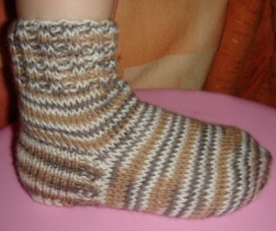
Рисунок 1.

Цель: Создать условия для овладения учащимися навыками техники
выполнения резинки.

Задачи:
- Формировать навыки вязания на спицах по кругу, выполняя резинку носка.
- Закрепить умение выполнять лицевые и изнаночные петли.

Дидактические средства обучения: тетрадь, компьютер, проектор, образцы изделия.

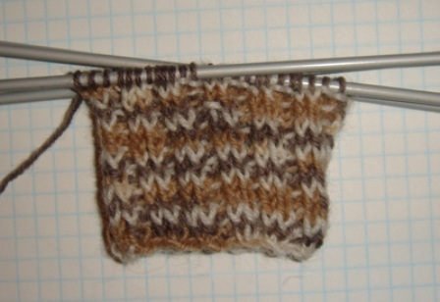
Рисунок 2.

Ход урока.
Этап урока | Деятельность учителя | Планируемая деятельность учащихся | Развивающие (формируемые) учебные действия
Этап урока | Деятельность учителя | Планируемая деятельность учащихся | предметные | универсальные
Организационная часть | - приветствие  - контроль посещаемости и готовности к уроку | Раздача технологических карт  (Приложение 1)
Вводный инструктаж | Актуализация ранее изученного на уроках  - Отметить, что продолжаем вязание на спицах и изготовленние изделия – носки.  - Предложить прослушать выступление ученицы об истории вязания.  (Приложение 2).  - Ответить на вопросы:  1. Какие основные элементы вязания на спицах научились выполнять на прошлых уроках?  2. Какие мерки необходимо снять для расчета количества петель при вязании носков?  3. Какое домашнее задание должны выполнить?  Проверка домашнего задания.  Определите цель и результат урока, используя технологическую карту и выполненное домашнее задание.  Изложение нового материала.  Проинформировать учащихся, что резинка может быть по своему виду 1х1 (лицевая, изнаночная -попеременно) или 2х2 (две лицевые, две изнаночные -попеременно). | Слушают презентацию об истории вязания  Отвечают на вопросы по изученному материалу. Предлагаемые ответы:  1. Набор петель.  2. Обхват в области ступни и обхват подъема ступни  3. Набор петель с учетом размера носка  Предполагаемый ответ – выполнить резинку носка | Использование учебной информации | Проявление познавательных интересов и активности
 | Выбрать вид резинки по желанию учащихся (показ образцов (рисунок 3, рисунок 4)).  Показ видеоролика по приемам вязания резинки с комментариями учителя  (Приложение 3). | Просмотр образцов резинки.  Просмотр видеоролика.
Текущий инструктаж.  Практическая работа «Вязание резинки носка» | Указать, что задача состоит в том, чтобы связать резинку определенного вида и определенной высоты. (7-9 см по желанию учащихся). Сообщить критерии оценки практической работы:  - равномерность затягивания петель;  - четкость рисунка резинки (дорожками);  - соблюдение правил безопасности труда.  Целевые обходы.  1. Проверка организации труда;  2. Индивидуальный инструктаж (при необходимости);  3. Контроль за ходом работы. | Выбирают вид резинки и ее высоту, исследуя образцы изделия и видеоматериал  Выполняют практическую работу | Использование информации для выбора лучшего варианта  Развитие моторики и координации движения рук. Владение трудовыми приемами. Выполнение технологических операций с соблюдением технических условий. | Оценивание своих способностей и готовность к практической деятельности  Трудолюбие и ответственность за качество, соблюдение правил безопасности труда.
Заключительный инструктаж | - Объявить об окончании практической работы.  - Напомнить об уборке рабочего места.  - Сообщить, что вязание резинки закончить дома и оценена работа будет на следующем уроке | Убирают рабочие места

